Braas Konischer First(P) Kastanie Firstziegel 3/M m.Firstklammer(Petersh.)

BMI Deutschland BRAAS

Eigenschaften

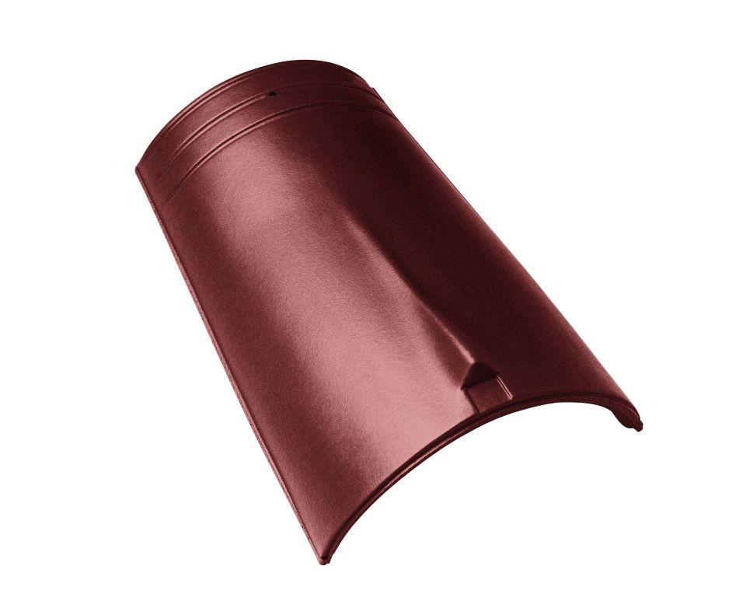

GTIN:

4019503110990

HAN:

07600706

Art Formziegel

First-Ziegel

Farbton

braun

Format

Ganzer Ziegel

Oberfläche

glasiert

Breite (mm)

260,00

Länge (mm)

405,00

Farbtonbezeichnung Hersteller

Kastanie